|  |
| --- |
| **AVIS DE VALEUR** |

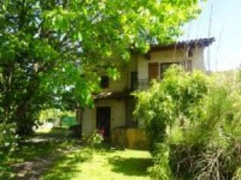 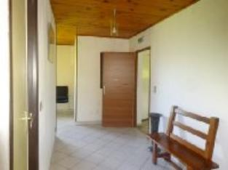 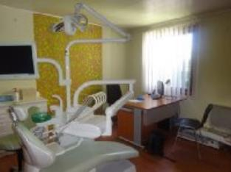

Je soussigné(e), Marcel CAR, gérant de la Sarl Quercy Transactions, 3, place Jean-Jacques Chapou, 46000 CAHORS (Lot), atteste par la présente avoir visité le 28 mai 2024, un(e) Maison Contemporaine sis 9 rue Des Herissous 46090 PRADINES appartenant à SCI KSM

|  |
| --- |
| **Descriptif** |

Laberaudie -Maison de 1990, d'environ 508 m² habitable. Rez de chaussée : cabinet dentaire d'environ 75 m². Cabinet esthétique d'environ 40 m². Etage : 2 appartements. T3- séjour avec cuisine ouverte, salle de bains, wc, 2 chambres dont une dans le pigeonnier terrasse. T3- séjour avec cuisine ouverte, salle de bains/wc, 2 chambres dont une en mezzanine, balcon. Fenêtres pvc double vitrage (1990) Chauffage électrique (cabinet dentaire, cabinet esthétique et T3 avec balcon) poêle à granule T3 avec terrasse. Tout à l’égout. Loyer rapport mensuel 1970 € Parcelle n° AI -15 508 m²Les informations sur les risques auquel ce bien est exposé sont disponibles sur le site Géorisques www.georisques.gouv.fr

|  |
| --- |
| **Maison Contemporaine** |

* **S**i**tuation du bien**: 1ère Périphérie **Rez de chaussée:** Appartement local professionel environ 40 m² Buanderie 5,27 m² 3 Bureaux 8,25 - 16,28 - 19,89 - m² Garage 25,20 m² Hall d'entrée 23,65 m² 2 WC 1,48 m² dont un pour handicapé 1**er étage:** 2 Appartements T3.

A l'issue de cette visite, j'ai évalué ce bien entre **220 000 €** (**DEUX CENT VINGT MILLE EUROS**) et **230 000 €** (**DEUX CENT TRENTE MILLE EUROS**). Cette évaluation a été donnée sur la base de l'état des prestations du bien, de sa situation, du marché immobilier et des transactions réalisées à ce jour sur ce secteur et sous réserve du résultat favorable des expertises : termites, plomb, amiante, électricité, gaz, diagnostic de performance énergétique (DPE), assainissement. Cet avis de valeur est indicatif et n'a pas de valeur d'expertise et ne peut engager notre responsabilité, n’étant pas en mesure de vérifier les éventuelles servitudes, nuisances, malfaçons ou autres troubles pouvant affecter la propriété et le reflet du marché immobilier actuel pouvant subir des fluctuations. Cet avis de valeur a une durée de validité de six mois.

Pour servir et valoir ce que de droit,

Fait à Cahors, le 3 juin 2024

**Marcel Car**